Název školy: Základní škola Chomutov, Písečná 5144
Název materiálu: VY_52_INOVACE_23_Stonek_ev2
Číslo projektu: CZ 1.07/1.4.00/21.3355
Autor: Mgr. Eliška Vokatá
Datum tvorby: 14. 10. 2013
Cílový ročník: sedmý
Vzdělávací oblast/obor/okruh: Člověk a příroda/ Přírodopis
Klíčové slovo: stonek, lodyha, stvol, oddenek, stéblo
Anotace: Tento pracovní list slouží k opakování a upevňování učiva o stonku. Je založen na doplňování pojmů prostřednictvím otázek a úkolů. List je doplněn obrazovým materiálem.

Doplň:
Stonek je většinou ___________________ část rostliny. Rostliny s dužnatým stonkem se nazývají____________, dřevnatý stonek mají ______________. Vede neústrojné látky z _____________ do listů a____________ látky vytvořené v ______________ do kořenů. Stonek stromů se nazývá_________________. Dužnatý stromek rostoucí pod zemí je _________________. Stonek s listy se nazývá___________. ______________ je stonek bez listů. Dutému stonku s kolénky říkáme _____________.
Popiš části dužnatého a dřevnatého stonku:
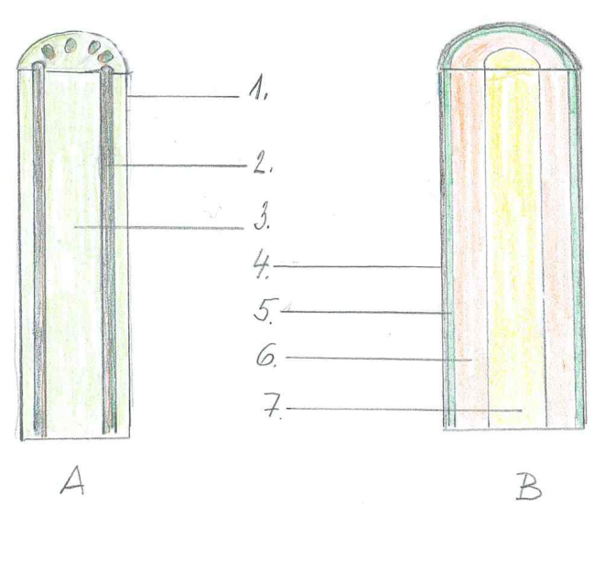
A/______________________________________________________________________________________________________________________________B/______________________________________________________________________________________________________________________________
Odpověz:
- Které základní části má cévní svazek? _________________________.
- Které látky jsou vedeny dřevní částí? ______________________.
- Jakou funkci plní stonková hlíza? ___________________.
Řešení:
Stonek je většinou nadzemní část rostliny. Rostliny s dužnatým stonkem se nazývají byliny, dřevnatý stonek mají dřeviny. Vede neústrojné látky z kořene do listů a ústrojné látky vytvořené v listech do kořenů. Stonek stromů se nazývá kmen. Dužnatý stromek rostoucí pod zemí je oddenek. Stonek s listy se nazývá lodyha. Stvol je stonek bez listů. Dutému stonku s kolénky říkáme stéblo.
Popiš části dužnatého a dřevnatého stonku:
Odpověz:
- Které základní části má cévní svazek? Lýkovou a dřevní.
- Které látky jsou vedeny dřevní částí? Organické.
- Jakou funkci plní stonková hlíza? Zásobní.

